DAMPAK PANDEMI GLOBAL (COVID-19) TERHADAP PEREKONOMIAN PEKERJA PEREMPUAN DI AMERIKA SERIKAT

Aliebia Oktovaya Nan Aulia Darsono

Abstract : The global pandemic (COVID-19) has been giving an economic impact for most countries in the world. No exception for United States that known as a country with a great economic system in the world. A lockdown policy that made for minimize the spread of COVID-19 virus ended bringing United States to the worst economic depression since 1947. The impact of the economic recession is not gender-neutral. Female workers in the United States are losing a lot of jobs rather than male workers. Female workers are feeling a lot more burden because of COVID-19 lockdown. Lockdown giving a negative impact to women domicated sectors that involve a lot of people and not a job that can do with long distcance. No one expected that women dominated sectors such as industry and services are going to be impacted because of economic recession. There is no policy yet that helpful for this kind of situation for women. Using the theory of women and economics and the concept of glass escalator, with the result that women already having a lot of vulnerabilty and its getting worse because of global pandemic. Women as a secondary earner and having a double burden makes it difficult for women workers to maximize their own income with being haunted of the responsible to take care of unpaid domestic labor. This study aims to describe and anylyze the impact of the global pandemic (COVID-19) on the economy of female workers in the United States. With stages of the women vulnerability in the United States by social-politic and economic aspects, workforces in the United States based on gender, COVID-19 situation in the United States, the COVID-19 impact for female worker in the United States, and last, She Covery policy for female worker in the United States.

Keywords: The Global Pandemic (COVID-19), United States, Lockdown, Women, Impact

Pendahuluan
Covid-19 merupakan penyakit menular yang berasal dari Wuhan, China yang secara cepat menyebar dan menyerang seluruh masyarakat di dunia. Kasus Covid-19 yang semakin hari semaking meningkat membuat virus Covid-19 ditetapkan sebagai pandemi global. Untuk meminimalisir penyebaran virus, dalam menjaga jarak diberlakukan kebijakan lockdown yang membuat banyak masyarakat merasakan dampak kerugian akibat pandemi Covid-19 termasuk kerugian secara ekonomi. Kebijakan lockdown yang bertujuan agar terjadi pengurangan kasus Covid justru berdampak pada memburuknya perekonomian negara (DW, 2020). Banyak bisnis yang terpaksa tutup dan menyebabkan orang di hampir seluruh negara rugi secara finansial karena kehilangan pendapatan dan pekerjaannya.
Meskipun Amerika Serikat terkenal sebagai neagra dengan perekonomian paling maju di dunia, namun Amerika Serikat tidak dapat lolos dari resesi ekonomi akibat pemberlakuan lockdown dalam mengatasi pandemi Covid-19. Kebijakan lockdown mengakibatkan perekonomian AS menurun sekitar 19,2% dari kuartal empat tahun 2019 sampai kuartal dua tahun 2020 (Mutikani, 2021). Pada kuartal dua tahun 2020, AS mengalami penuruna ekonomi terbesar dalam sejarah yaitu 32,9% (Davidson, 2020). Kondisi ini membuat Amerika Serikat masuk dalam resesi dan menempatkan ekonomi Amerika Serikat pada ekonomi terburuk sejak 1947.
Di Amerika Serikat, terdapat perbandingan pekerja perempuan dan pekerja laki-laki. Pada tahun 2019, jumlah partisipasi pekerja terdiri dari 57,4% perempuan perempuan dan 69,2% laki-laki. Pada tahun 2020 saat pandemi Covid-19, terjadi penurunan partisipasi pekerja. Partisipasi pekerja perempuan menjadi 56,2% dibanding 67,7% pekerja laki-laki (Statista, 2021). Pekerja laki-laki dan pekerja perempuan tersebar di berbagai sektor yang didominasi oleh masing-masing gender. Namun di beberapa sektor seperti sektor industri dan pelayanan yang melibatkan tatap muka dan orang banyak, pekerja perempuan lebih mendominasi dibandingkan laki-laki. Kebijakan lockdown AS akibat pandemi global 2020 menyebabkan para pekerja sektor industri dan pelayanan yang didominasi oleh perempuan terdampak paling parah.
Sektor industri dan pelayanan merupakan sektor yang berpengaruh bagi perekonomian Amerika Serikat karena menyumbang cukup banyak pada Produk Domestik Bruto (PDB). Pada tahun 2018, sektor industri menyumbang 18,64% dan pelayanan menyumbang 76,89% ke PDB negara (Statista Research Department, 2021). Layanan kesehatan juga pernah membantu pemulihan ekonomi Amerika Serikat akibat krisis ekonomi tahun 2008 dengan meyumbang 17,7% pada PDB negara sehingga pekerja perempuan cukup besar mempengaruhi peningkatan pendapatan AS dari tahun ke tahun.
Pada hakikatnya, perempuan berada di pekerjaan kelas dua dan tidak bekerja dalam sektor sepenting sektor laki-laki. Namun, pekerjaan kelas dua perempuan yang merupakan sektor yang dirasa stabil menjadi sektor yang paling terdampak ketika pandemi sehingga perekonomian negara menurun drastis. Kondisi pandemi membuktikan bahwa sektor yang didominasi perempuan ternyata tidak kalah penting bagi ekonomi negara. Terdapat stereotipe akan femininitas dan maskulinitas sehingga perempuan kurang dapat memaksimalkan pencapaian sendiri dan didorong untuk lebih fokus bekerja rumah tangga.
Akibat dampak pandemi global 2020 terhadap perekonomian pekerja perempuan, diperlukan perhatian bagi konsekuensi yang memperburuk kesenjangan dan meruka stabilitas ekonomi serta kelangsungan hidup perempuan di Amerika Serikat. Lebih banyaknya perempuan dibandingkan laki-laki dalam beberapa sektor industri dan pelayanan yang melibatkan tatap muka membuat perempuan terkena dampak ekonomi yang lebih signifikan akibat pandemi global 2020. Pandemi global memberikan dampak bagi kesejahteraan perekonomian pekerja prempuan. Oleh karena itu, penulis ingin meneliti terkait dampak pandemi global (COVID-19) terhadap perekonomian pekerja perempuan di Amerika Serikat.

Kerangka Teori
Teori Women and Economics
Women and economics atau ilmu ekonomi dalam perspektif feminisme dijelaskan dalam buku “Who Cooked Adam Smith’s Dinner” oleh Katrine Marcal yang diterjemahkan dalam Bahasa Indonesia oleh Ninus D. Andamuswari dengan judul “Siapa yang Memasak Makan Malam Adam Smith”
Teori ini menjelaskan bahwa ekonomi seakan menjadi ilmu yang mencadangkan kasih sayang dari perempuan. Ekonomi selalu mengutamakan kepentingan individu, mengedepankan laki-laki sebagai pemeran utama perekonomian dan mengesampingkan perempuan sebagai pemeran cadangan. Dalam ekonomi, kasih sayang perempuan seolah tidak terlihat padahal nyatanya memberikan dasar kontribusi besar bagi berjalannya perekonomian.
Terdapat pula istilah femininitas dan maskulinitas yang menjelaskan bahwa perempuan memiliki sifat lemah lembut sehingga cocok bekerja sebagai perawat, guru, atau kerja rumah tangga. Perempuan dirasa tidak cocok dan tidak sanggup bekerja di pekerjaan berat yang dilakukan laki-laki. Sehingga ekonomi menilai bahwa penggerak ekonomi ialah laki-laki.
Perempuan menghabiskan lebih banyak waktunya mengurus rumah tangga sehingga tidak dapat fokus bekerja dan mendapatkan pendapatan yang tidak maksimal atau tidak setara dengan laki-laki. Sewaktu-waktu, perempuan diharuskan memilih antara mengurus rumah tangga atau bekerja. Perempuan dianggap egois jika lebih memilih pekerjaan dibandingkan mengurus rumah tangga.
Asumsi dasar pada teori ini menekankan bahwa dunia perempuan dan dunia laki-laki dalam ekonomoi terpisah. Maskulin dan feminim. Kewajiban perempuan dalam merawat dan mengurus rumah tagga dilakukan secara gratis dan tidak dihitung dalam ekonomi. Perempuan dirasa lemah dalam dunia ekonomi dan ekonomi mendorong perempuan untuk fokus mengurus rumah tangga saja. Laki-laki seolah menjadi satu-satunya manusia ekonomi. Segala kebijakan ekonomi tidak meletakkan perempuan pada prioritas utama padahal perempuan jelas lebih rentan. Pemerintah hanya berfokus pada laki-laki sebagai penggerak ekonomi dan perempuan dikesampingkan atau menjadi secondary earner. Pandemi global 2020 memperlihatkan bahwa sektor yang didominasi perempuan tidak kalah penting bagi perekonomian negara. Sayangnya, pandemi global 2020 memberikan dampak signifikan bagi perempuan dan tidak ada kebijakan yang menjaga kesejahteraan perempuan.
Teori ini membantu penulis untuk melihat bagaimana sebenarnya secara teori ekonomi secara gender dan bagaimana perekonomian perempuan dalam sejarah Amerika Serikat. Sehingga ketika pandemi global 2020 terjadi, ada penjelasan yang menghubungkan antara kondisi perekonomian perempuan yang dulu yaitu kodrat perempuan dalam mengurus rumah tangga, beban ganda, dan kesejahteraan yang rendah karena adanya kesenjangan. Yang kemudian menjadi poin sebab-akibat dampak ekonomi yang dirasakan perempuan ketika pandemi global 2020 terjadi.

Konsep Glass Escalator
Glass escalator dikembangkan oleh Christine L. Williams dalam artikelnya yang berjudul “The Glass Escalator: Hidden Advantages for Men in the “Female” Professions” Agustus 1992. Glass escalator terkait masalah gender, latar belakang ras, dan etnis. Glass escalator menggambarkan bahwa di sektor pekerjaan yang didominasi perempuan (pink collar professions) seperti layanan kesehatan dan pendidikan, laki-laki lebih mudah untuk promosi atau naik jabatan dibandingkan perempuan. Perempuan seringlaki mendapatkan gaji yang lebih rendah dari laki-laki. Laki-laki mendapat gaji lebih tinggi dan mobilitas karirnya lebih cepat ketika mereka berada di pekerjaan perempuan (Williams, 1992).
Ketika pandemi, fenomena glass escalator terlihat dengan sekitar 34% pekerja laki-laki bisa mendapatkan promosi meski work from home dibanding 9% pekerja perempuan (Bitterli, 2021). Kondisi lockdown akibat pandemi mengakibatkan kondisi ketidaksetaraan yang sudah ada sebelumnya jadi memburuk. Mereka yang berpenghasilan tinggi memiliki peluang besar untuk “Work From Home”, sementara pekerja perempuan yang berpenghasilan rendah dapat lebih beresiko kehilangan pekerjaan (Luhmann, 2020).
Asumsi dasar pada konsep ini menekankan bahwa di Amerika Serikat, fenomena glass escalator sudah sering terjadi bahkan sebelum adanya pandemi virus corona. Perempuan tidak bisa 100% bekerja sehingga tidak mudah mendapatkan gaji tinggi atau naik jabatan. Perempuan juga harus mengurus rumah tangga sedangkan laki-laki dapat fokus pada pekerjaan. Perempuan tidak dapat memaksimalkan diri dalam pekerjaannya sehingga fenomena glass escalator terjadi pada sektor yang didominasi perempuan. Sektor pekerjaan yang seharusnya menjadi tempat bagi perempuan untuk unjuk diri, malah menjadi tempat yang semakin menguntungkan laki-laki-laki. Kewajiban perempuan dalam keluarga seolah menjadi penghambat bagi perempuan untuk meningkatkan diri dalam pekerjaannya. Ketika pandemi, kondisi ini semakin diperparah. Perempuan semakin didorong untuk mengurus rumah tangga dan meninggalkan pekerjaannya. Kesejahteraan perempuan semakin rentan ketika pandemi global 2020 terjadi.

Metode Penelitian
Dalam penelitian ini, penulis menggunakan jenis penelitian deskriptif dengan studi kasus untuk menjelaskan fenomena she-cession sebagai bentuk krisis ekonomi akibat pandemi global 2020 atau dampak ekonomi semasa pandemi global 2020 terhadap pekerja perempuan di Amerika Serikat yang mencakup kesejahteraan perempuan secara beban ganda, kesenjangan pendapatan, dan diskriminasi dalam sektor industri dan jasa. Data sekunder yang digunakan pada penelitian ini berupa jurnal, artikel dan media massa yang berkaitan dengan isi yang dibahas oleh penulis. Teknik pengumpulan data melalui telaah pustaka atau library research. Serta penelitian ini menggunakan teknik analisis data kualitatif.

Hasil Penelitian dan Pembahasan
Kerentanan Perempuan di Amerika Serikat
Di Amerika Serikat, kebijakan bagi perempuan dalam undang-undang dan konstitusi masih belum terjamin. Indikator-indikator yang memperkuat hak perempuan masih sangat minim, padahal perempuan di Amerika Serikat sangat rentan. Undang-undang AS bersifat melestarikan sterotipe feminisme bahwa perempuan memiliki sifat lemah lembut dan penyayang. Bahwa perempuan ranahnya tidak jauh dari rumah tangga, pekerjaan di luar itu tidak cocok bagi perempuan.
- Sektor Sosial dan Politik
Perempuan penting untuk mengurus anak terutama anak laki-laki yang akan menjadi bagian dari pengurus negara. Perempuan tidak dapat berpartisipasi dalam proses politik namun perempuan dibutuhkan untuk mendidik mereka yang nantinya akan berpartisipasi dalam poliritk. Dalam beberapa pemerintahan AS, misalnya pada pemerintahan Donald Trump, perempuan masih minim menjadi bagian politik dan suara perempuan tidak terlalu di dengar. Namun pada pemerintahan Presiden Joe Biden, banyak perempuan yang menjadi bagian dari pembuat kebijakan, bahkan Wakil Presiden Amerika Serikat saat ini ialah perempuan yaitu Kamal Harris.
Perempuan diajarkan utuk menyiapkan makan malam, mempersiapkan diri, merawat anak, mencuci piring dan baju. serta mendengarkan dan mengurus suami. Perempuan pada tahun 1950-an didasarkan atas ideologi rumah tangga. Hidup perempuan seakan sudah ditentukan oleh lingkungan dan stereotipe feminisme. Hal ini juga yang telah disampaikan oleh Katrine Marcal. Bahwa perempuan seakan sangat dijaga untuk diam di rumah, sementara sangat minim kebijakan yang menjaga perempuan di luar rumah atau di dalam pekerjaannya. Perempuan menjadi sangat rentan dalam segi kesejahteraannya.
Selama pandemi, peran pengasuh dan mendominasi sektor-sektor yang melibatan tatap muka dan orang banyak membuat perempuan beresiko lebih tinggi tertular Covid-19. Sekitar 70% lebih petugas kesehatan merupakan perempuan. Untuk merespon pandemi secara efektif, mereka berjam-jam dibawah tekanan. Diantara rentan terhadap virus dan sulit mengakses perlengkapan kebersihan karena harus menggunakan alat pelindung diri (APD). Pandemi juga memperburuk kematian ibu hamil karena Amerika Serikat belum sepenuhnya menjamin cuti hamil berbayar bagi perempuan (MD, 2022). Sama pentingnya dengan cuti haid yang hampir tidak ada di Amerika Serikat. Namun ada yang berpendapat bahwa hal itu membuat perempuan jadi dilihat kurang mampu daripada laki-laki dan menyebabkan diskriminasi lebih lanjut (Hollingsworth, 2020). Gangguan ekonomi akibat pandemi global 2020 juga dapat menyebabkan perempuan dan anak perempuan kehilangan akses ke produk kebersihan. Sulit bagi pasien di rumah sakit dan di karantina untuk mendapatkan produk kebersihan menstruasi.
Selain itu, tidak adanya jaminan kontrak keamanan bagi perempuan juga membuat perempuan semakin rentan terhadap pelecehan semasa pandemi. Tidak hanya di tempat kerja namun juga di rumah. Lockdown menyebabkan banyak pekerja perempuan yang keluar dari pekerjaannya dan membuat perempuan lebih banyak menghabiskan waktu di rumah yang kemudian memunculkan istilah shadow pandemic (UN Women, 2021).
- Sektor Ekonomi
Setelah menikah, kebanyakan perempuan meninggalkan pekerjaannya dan ini sudah menjadi norma budaya. Perempuan berkewajiban untuk mengurus dan merawar orang lain dan bukan memaksimalkan pencapainnya sendiri (Yellen, 2020). Hal ini juga telah disampaikan oleh Katrine Marcal bahwa ekonomi sejatinya hanya digerakkan oleh laki-laki. Perempuan didorong untuk mengurus rumah tangga daripada dalam menggerakkan diri dalam perekonomian. Perempuan dalam sejarah AS sudah sangat rentan dalam perekonomian yang mencakup kesejahteraan diri (Marcal, 2012). Perempuan berjuang untuk mematahkan persepi tentang “wanita ideal” yang seakan dipatenkan dalam budaya.
Amerika Serikat pada dasarnya selama ini selalu menganggap bahwa perempuan perannya menjadi ibu rumah tangga. Perempuan juga merupakan “secondary earner” sehingga jika tidak bekerja maka bukan masalah besar. Namun, pemerintah Amerika Serikat lupa bahwa hal ini yang membuat perempuan jadi rentan. Tidak ada kebijakan yang menjaga perempuan dalam perekonomian padahal banyak perempuan yang menjadi subjek utama menghasilkan uang dalam keluar. Dapat dilihat pada tahun 2020, sekitar 15,49 juta perempuan Amerika Serikat merupakan single mother (Statista Research Department, 2021).
Perempuan berada di sektor-sektor yang tidak menjamin kesejahteraan perempuan. Beban dalam mengurus rumah tangga dan bekerja memperoleh penghasilan atau memaksimalkan pencapaian sendiri juga menjadi masalah bagi perempuan. Tidak ada dukungan kebijakan yang siap untuk menjaga dan membantu kesejahteraan pekerja perempuan, sehingga perempuan yang paling terdampak ketika krisis ekonomi akibat pandemi global 2020 terjadi. Banyak kerentanan yang sudah dirasakan perempuan Amerika Serikat jauh sebelum pandemi, namun semakin menjadi rentan ketika pandemi Covid-19 terjadi.
Pada November dan Desember 2020, hanya sekitar 15% perempuan yang mendapatkan cuti darurat selama pandemi Covid-19. Sebaliknya, 22% pekerja laki-laki memiliki akses ke tunjangan tersebut, mencakup ketika sakit, cuti keluarga, dan medis. Bahkan sampai masa pemerintahan Joe Biden, cuti berbayar masih sangat jarang meski sudah diberlakukan. Banyak perempuan yang kesulitan menyesuaikan kerja dan tanggung jawab mengasuh.
Selama pandemi, kerentanan orang yang hidup dalam kemiskinan ekstrim dan situasi krisis meningkat (UNICEF, 2020). Perempuan semakin berada dalam kemiskinan sekitar 16,4% (Statista, 2020). Berkurangnya pendapatan pekerja perempuan menjadi persoalan rumit bagi perempuan di masa pandemi. Tidak hanya karena beban ganda yang harus ditanggung namun juga karena diberlakukannya physical distancing. Pekerja perempuan yang berada di layanan kesehatan juga rentan namun dapat pendapatan yang lebih tinggi karena berperan sebagai garda terdepan pandemi. Namun pekerja perempuan Amerika Serikat yang sedang hamil dan bekerja di layanan kesehatan harus terpaksa keluar dari pekerjaannya.
Banyaknya kerentanan akibat minimnya kebijakan bagi perempuan pada akhirnya meningkatkan dampak signifikan terhadap perempuan semasa pandemi. Banyak rumah tangga yang kehilangan setengah dari pendapatan dan kapasitas produktif mereka. Ekonomi yang tumbuh dan sejahtera bergantung pada tingkat angkatan kerja dengan perempuan yang ternyata memainkan peran penting bagi dinamika ekonomi semasa pandemi.

Tenaga Kerja di Amerika Serikat berdasarkan Gender
Di Amerika Serikat, terdapat sektor-sektor yang didominasi pekerja laki-laki dan sektor-sektor yang didominasi pekerja perempuan. Sebagian besar pekerja Amerika Serikat dipekerjakan pada sektor jasa sehingga cukup berpengaruh pada PDB negara. Pada Juli 2019, terdapat 107,8 juta orang bekerja di industri penyedia layanan swasta di Amerika Serikat.
Dalam sektor industri tahun 2019, lebih dari setengah pekerja didominasi oleh perempuan. Pekerja perempuan mendominasi sektor industri sekitar 57,4% (U.S. Bureau of Labor Statistics, 2019). Sektor transportasi dan utilitas terdapat 24,1% perempuan, layanan kesehatan dan pendidikan 74,8% perempuan, rekreasi dan perhotelan 51,2% perempuan.
Pada tahun 2019, terdapat beberapa sektor industri dan pelayanan yang didominasi oleh pekerja perempuan sebagaimana tabel berikut:
Tabel 1. Perbandingan Jumlah Pekerja Penuh Waktu dan Pendapatan Mingguan
Perempuan dan Laki-laki di Sektor Industri Tahun 2019
Industri | Perempuan |  | Laki-laki |  | Presentase pendapatan perempuan
 | Pekerja | Gaji | Pekerja | Gaji
Pendidikan & Layanan Kesehatan | 19,995 | $885 | 7,264 | $1,147 | 77,2
Layanan bisnis dan profesional | 5,690 | $973 | 8,721 | $1,307 | 74,4
Aktivitas keuangan | 4,708 | $944 | 4,085 | $1,384 | 68,2
Rekreasi & perhotelan | 3,859 | $551 | 4,368 | $660 | 83,5
Perdagangan eceran & grosir | 5,536 | $656 | 8,263 | $822 | 79,8
Layanan lainnya | 2,085 | $647 | 2,415 | $890 | 72,7
Sumber : U.S. Bureau of Labor Statistics
Dilihat dari tabel tersebut, perempuan lebih banyak bekerja pada sektor industri dan pelayanan. Terdapat kenaikan jumlah pekerja perempuan pada beberapa sektor dari tahun ke tahun sehingga pekerja perempuan cukup besar mempengaruhi peningkatan pendapatan negara dari sektor-sektor tersebut.
Pandemi global 2020 berdampak pada sektor-sektor yang melibatkan tatap muka dan orang banyak yang sekaligus merupakan pink collar professions atau sektor-sektor yang didominasi oleh perempuan. Pemberlakuan lockdown berdampak pada menurunnya perekonomian dan sekaligus berdampak pada pekerja perempuan di Amerika Serikat. Pada sektor-sektor yang didominasi oleh perempuan ternyata terdapat fenomena glass escalator yang semakin diperparah karena pandemi. Misalnya pada sekto layanan kesehatan, hampir 80% didominasi oleh perempuan. Namun meskipun memiliki jam kerja yang sama dengan laki-laki, perempuan tidak memiliki pendapatan yang setara dengan laki-laki dan jarang dipertimbangan untuk mendapatkan promosi atau naik jabatan (Shikha Jain, MD, 2022). Padahal jelas bahwa di saat pandemi, perempuanlah yang menjadi garda terdepan namun justru terkena dampak yang lebih signifikan.

Kondisi Covid-19 di Amerika Serikat
Covid-19 telah memberikan dampak bagi menurun drastisnya perekonomian Amerika Serikat yang perekonomiannya terkenal tahan banting. Covid-19 juga menjadi pemantik dampak ekonomi bagi subjek yang tidak pernah diperkirakan sebelumnya oleh pemerintah Amerika Serikat, yaitu perempuan. Lockdown yang diberlakukan dengan tujuan untuk meminimalisir penyebaran virus Covid-19 justru hampir membuat Amerika Serikat terancam mengalami double-dip recession. Krisis ekonomi akibat pandemi global 2020 membuat perekonomian Amerika Serikat menurun hingga 32,9%.
Krisis ekonomi yang terjadi akibat pandemi global 2020 memberikan ketakutan terhadap perubahan jangka panjang untuk aktivitas publik yang meliputi orang banyak, bagaimana bekerja sehari-hari, dan terutama bagi kesejahteraan pekerja perempuan. Sayangnya, krisis ekonomi yang disebabkan oleh pemberlakuan lockdown pada awal pandemi global 2020 berdampak pada sektor pekerjaan yang didominasi perempuan yang melibatkan tatap muka dan orang banyak yaitu sektor industri, pelayanan, dan pendidikan sehingga disebut she cession.

Dampak Pandemi Covid-19 terhadap Pekerja Perempuan di Amerika Serikat
Krisis ekonomi di Amerika Serikat akibat pandemi global 2020 memberikan dampak signifikan terhadap pekerja perempuan. Biro Statistik Tenaga Kerja menunjukkan bahwa pengangguran telah meningkat lebih tajam bagi perempuan di Amerika Serikat dengan gambaran lebih parah untuk perempuan kulit berwarna (hispanik dan kulit hitam) (Davis, 2020). Dalam artikel USA Today, terdapat sekitar 865.000 pekerja perempuan kehilangan pekerjaannya natara bulan Agustus-September 2020. Angka tersebut sangat tinggi dibandingkan total pekerja laki-laki yang kehilangan pekerjaannya yaitu sekitar 216.000 (Carrazana, 2020). Krisis ekonomi akibat pandemi global 2020 berdampak pada pekerja perempuan dengan 55% perempuan kehilangan pekerjaannya dibandingkan 44% laki-laki.
Hal tersebut memunculkan istilah she cession yang pertama kali muncul di The New York Times karena memberikan dampak signifikan terhadap pekerja perempuan. Istilah she cession juga terjadi di Australia dan Canada, namun tingkat perbandingan kehilangan pekerjaan antara pekerja perempuan dan pekerja laki-laki tidak separah di Amerika Serikat. Pekerja perempuaan tidak hanya kehilangan pekerjaan namun sebagaian dari mereka juga masih bekerja namun mendapatkan ketidakadilan di tempat kerjanya dengan alasan krisis ekonomi. Pandemi Covid-19 membahayakan kesetaraan, kesejahteraan sosial, dan ekonomi dengan perempuan sebagai pokok permasalahannya.
Pada tahun 2019 sebelum pandemi, terdapat hampir 10 juta ibu yang bekerja dan memiliki anak dibawah umur. Tidak adanya pengasuh anak akan berdampak pada pekerjaan, pendapatan, dan pengeluaran ekonomi jangka panjang, serta pemulihan ekonomi. Resiko yang harus dihadapi perempuan yaitu keluar dari pekerjaan atau mengurangi jam kerja untuk menjalankan kewajiban mengurus rumah tangga yang akan berdampak besar pada aktivitas ekonomi negara. Krisis ekonomi akibat Covid-19 telah memberikan konsekuensi yang lebih parah bagi ketidaksetaraan gender dalam angkatan kerja. Setelah pandemi, pekerja perempuan menjadi jauh lebih rentan di sektor pekerjaan yang didominasi perempuan.
Tabel 2. Enam Pekerjaan Utama Perempuan di Amerika Serikat
Berdasarkan Ras Tahun 2020
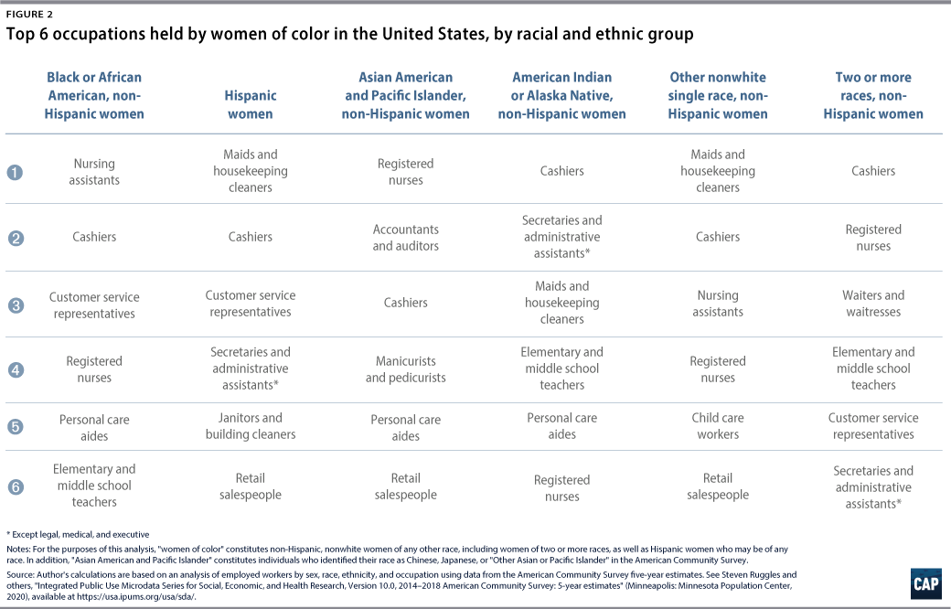
Sumber : americanprogress.org
Pekerja perempuan terkena dampak pada sektor-sektor yang didominasi seperti sektor rekreasi, restoran, pendidikan, perhotelam yang merupakan sektor terpenting dari total pengeluaran rumah tangga untuk jasa yang mendukung perekonomian AS.
Grafik 1. Total Pekerja Perempuan yang Kehilangan Pekerjaan di Sektor yang
fidominasi perempuan di Amerika Serikat pada tahun 2020
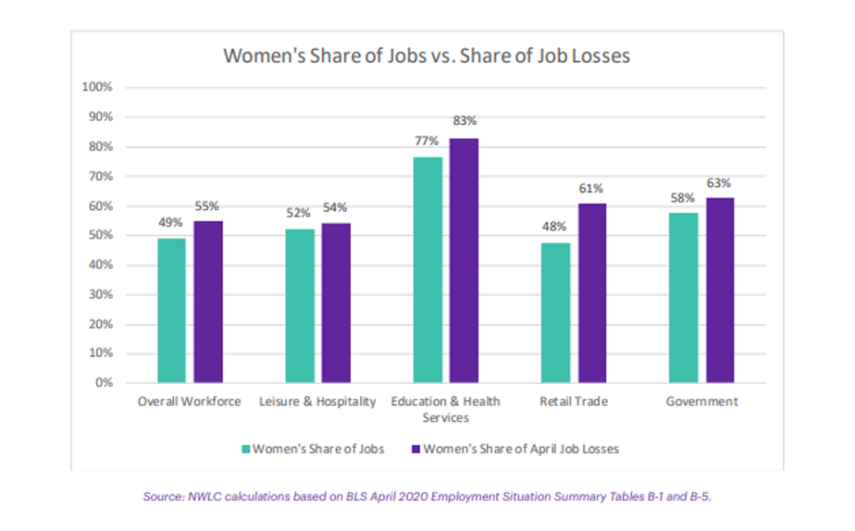
Sumber : U.S. Bureau of Labor Statistics
Berdasarkan grafik tersebut, pekerja perempuan lebih banyak kehilangann pekerjaan pada sektor-sektor industri dan pelayanan. Pada sektor perhotelan dan rekreasi seperti bar, restoran, dan hotel, perempuan menyumbang 54% dari total kehilangan pekerjaan. Sementara pada sektor pendidikan dan layanan kesehatan seperti guru dan perawat, perempuan menyumbang 83% dari kehilangan pekerjaan. Pada sektor pemerintahan, terdapat 63% perempuan kehilangan pekerjaan (Forbes, 2020). Terdapat pula sekitar 73,2% perempuan bekerja di toko pakaian yang ikut terdampak, 61,2% ahli manikur dan pedikur, 60,3% pembantu rumah tangga, dan 57,2% spesialis perawatan kulit yang banyak di antaranya kehilangan pekerjaan karena Covid-19. Childcare juga merupakan salah satu pekerjaan yang didominasi perempuan dan 95% perempuan kehilangan pekerjaan.
Setelah lockdown selesai, pekerja laki-laki dapat pulih atau kembali bekerja pada sektor-sektor yang terdampak pandemi. Berbanding terbalik dengan perempuan, perempuan memiliki beban ganda yang harus ditanggung jika mereka kembali bekerja. Para pekerja perempuan tidak hanya kehilangan pekerjaannya karena pandemi tapi juga tantangan dalam mengasuh anaknya. Anak-anak lebih banyak menghabiskan waktu di rumah karena sekolah daring sehingga para ibu harus menjaga dan merawat anaknya dirumah karena sulit untuk mencari pengasuh anak. Perempuan tidak memiliki pendapatan untuk mempekerjakan pengasuh anak, namun di sisi lain, perempuan harus mempekerjakan pengasuh anak agar bisa kembali bekerja dan memperoleh pendapatan.
Selain itu, beberapa dari mereka juga ada yang masih bekerja namun justru mendapatkan ketiakadilan di tempat kerjanya seperti kesenjangan upah dan pekerja laki-laki yang mendapat promosi meski Work From Home sedangkan perempuan tidak. Terdapat 4 banding 1 yang mendapatkan promosi selama bekerja jarak jauh dibandingkan pekerja perempuan. Perempuan seperti diharuskan memilih antara keluarga atau pekerjaan. Perempuan juga didorong untuk kerja paruh waktu mengurangi jam kerjanya. Perempuan secara tidak proporsional harus terbebani dengan tanggung jawab keluarga, terpaksa memilih pekerjaan dengan jam kerja yang lebih fleksibel atau dengan gaji lebih sedikit. Contohnya, pengacara perempuan yang memiliki anak harus memilih pekerjaan dengan gaji lebih sedikit dan jam kerja fleksibel daripada pekerjaan dengan jam kerja tinggi dan gaji besar.
Banyaknya perempuan yang bekerja pada sektor informal juga membuat perempuan tidak memiliki akses cuti sakit, tidak memiliki asuransi kesehatan, serta tidak memiliki kontrak kerja sehingga mudah dipecat ketika harus menjaga anak dirumah (Frye, 2020). Selain itu, diskriminasi bagi perempuan yang didasarkan oleh ras juga semakin parah akibat pandemi.
Gambar 1. Bentuk-bentuk Diskriminasi bagi Perempuan Pada Tahun 2020
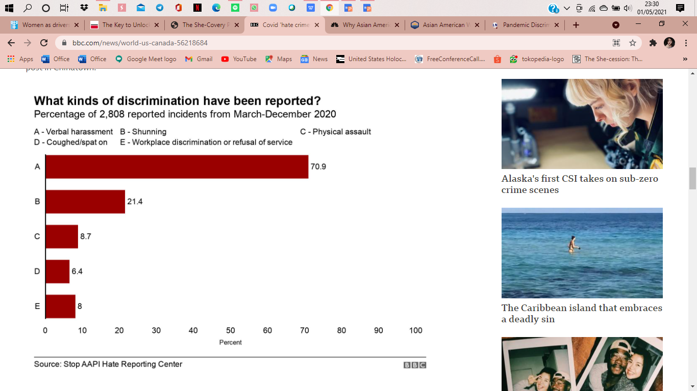
Sumber : BBC News
Diskriminasi ras sudah sering terjadi namun ketika pandemi global 2020 justru memperlihatkan dengan jelas adanya diskriminasi terhadap perempuan kulit berwarna seperti Hispanic, Black American, dan Asian. Sehingga Covid-19 menjadi bencana bagi kesetaraan di Amerika Serikat.
Pandemi Covid-19 terbukti tidak netral gender dan mempengaruhi perempuan secara tidak proporsional. Pandemi global 2020 tidak hanya menyebabkan krisis kesehatan namun juga menyebabkan krisis ekonomi dan krisis sosial. Covid-19 tidak hanya sekedar permasalahan kesehatan publik atau krisis ekonomi namun juga diskriminasi atas gender, ras, dan kelas. Perempuan terpengaruh bukan hanya karena virus namun juga karena mereka bekerja pada pekerjaan yang tidak menjamin keamanan dan kesejahteraan mereka. Mudah bagi perempuan untuk di PHK karena tidak memiliki kontrak kerja, tabungan, dan asuransi. Sehingga makin sulit bagi mereka untuk mempertahankan aktivitas ekonominya. Penting agar stimulus fiskal juga menargetkan perempuan yang sebagian besar berada di sektor infromal. Penting untuk mendukung perempuan di sektor informal yang sangat rentan.
Pandemi global 2020 berakibat pada krisis ekonomi yang memberikan dampak signfikan bagi perempuan. Perempuan lebih banyak kehilangan pekerjaan, pendapatan yang lebih sedikit, dan meningkatkan tanggung jawab menyeimbangkan karir dan pendidikan anaknya. Oleh karenanya, pemulihan ekonomi akibat pandemi global 2020 harus dilakukan dengan memfokuskan perempuan pada setiap kebijakan yang diambil. Krisis ekonomi Amerika Serikat dapat dipulihkan jika perempuan menjadi fokus utama. She-cession dapat diperbaiki dengan ada she-covery.

Kebijakan She Covery bagi Perempuan di Amerika Serikat
She-cession membutuhkan she-covery yang sekaligus membantu memperbaiki perekonomian Amerika Serikat. Pemerintah harus mempertimbangkan untuk mengambil langkah-langkah darurat untuk membantu orang tua mengelola tanggung jawab pekerjaan dan pengasuhan, memperkuat dan memperluas langkah-langkah dukungan pendapatan, serta memperluas dukungan untuk usaha kecil dan wiraswasta. Pada dasarnya, semua tanggapan kebijakan terhadap krisis harus memfokuskan pada gender dan memperhitungkan kebutuhan, tanggung jawab, dan perspektif perempuan. Perempuan merupakan garis terdepan dalam melawan virus corona tetapi perempuan bahkan tidak mendapat pendapatan setara laki-laki.
Semasa pandemi global 2020 dibawah pemerintahan Trump, tidak ada kebijakan pasti yang membantu perempuan bangkit dari krisis ekonomi. Pemerintahan Trump gagal justru berlanjut merugikan hak perempuan selama krisis dan menghalangi perbaikan Amerika Serikat dari Covid-19. Trump mengabaikan dampak Covid-19 bagi perempuan. Trump mengabaikan bahwa perempuan yang paling terdampak parah karena pandemi padahal untuk memperbaiki perekonomian akibat pandemi diperlukan perhatian lebih terhadap perempuan.
Sementara pemerintah negara lain di seluruh dunia mengambil langkah untuk program komprehensif bagi perempuan dan keluarganya, pemerintahan Trump justru melakukan pendekatan sebaliknya. Seharusnya dapat memperluas akses terhadap kesehatan, pemerintahan Trump justru menolak membuka kembali pasar asuransi perawatan kesehatan nasional yang dapat memperluas perawatan ke warga Amerika yang tidak memiliki asuransi. Penelitian mengatakan terdapat 20 juta warga Amerika yang tetap bekerja meski sakit karena tidak adanya upah cuti. Ini berarti warga Amerika terpaksa bekerja dan justru memperbesar penyebaran virus. Trump selalu bekerja dengan mengesampingkan kepentingan perempuan.
Ketika Joe Biden menggantikan Trump menjadi Presiden AS, banyak harapan tertuju pada Biden untuk membantu kesejahteraan bagi perempuan. Biden merupakan Presiden AS yang paling banyak mencalonkan perempuan untuk jabatan strategis termasuk wakil presiden. Perempuan menjadi prioritas dalam kepemimpinan Biden. Sementara di bawah kepemimpinan Trump, hanya terdapat 4 perempuan yang mengisi posisi kabinet. Agenda Presiden Joe Biden mencakup pemulihan keamanan ekonomi lewat kesetaraan upah dan mengakhiri diskriminasi terhadap kehamilan, keseimbangan antara pekerjaan dan keluarga termasuk cuti hamil dan melahirkan, akses ke layanan kesehatan, mengakhiri aksi kekerasan terhadap perempuan, serta memberdayakan perempuan (Widakuswara, 2020).
- Memastikan isu-isu perempuan tetap menjadi yang terdepan dalam upaya kebijakan. Biden akan membentuk Dewan Kesetaraan Gender Gedung Putih, yang bertugas mengkoordinasikan kebijakan pemerintah yang berdampak pada perempuan dan anak perempuan, seperti kebijakan ekonomi, perawatan kesehatan, keadilan rasial, kekerasan berbasis gender, dan politik luar negeri.
- Meningkatkan ketahanan ekonomi perempuan. Biden akan menciptakan jutaan pekerjaan, mengesahkan Undang-undang keadilan gaji dan mengambil langkah untuk upah yang setara, mengatasi diskriminasi dan pelecehan di tempat kerja, serta mendukung pengusaha wanita.
- Memperluas akses perempuan ke perawatan kesehatan. Biden dan Obama mendirikan Obamacare yang memberi jutaan wanita akses ke perawatan kesehatan yang lebih baik dan terjangkau.
- Membantu wanita menyeimbangkan antara pekerjaan dan keluarga. Memastikan tidak ada keluarga berpenghasilan rendah atau kelas menengah dengan anak di bawah 5 tahun yang harus membayar 7% dari pendapatan mereka untuk perawatan anak. Memberlakukan undang-undang untuk memberikan cuti keluarga dan medis yang dibayar selama 12 minggu dan mengharuskan pemberian cuti sakit dan cuti keluarga yang dibayar hingga 7 hari.
- Memperluas akses ke pendidikan tinggi dan meringankan utang mahasiswa. Karena wanita terutama wanita kulit hitam memegang 2/3 dari utang pelajar negara.
- Mengakhiri kekerasan terhadap perempuan. Mengesahkan VAWA, menjauhkan senjata dari tangan pelaku kekerasan, dan memperluas jaringan pengaman bagi para penyintas.
- Bongkar rasisme sistemik yang mempengaruhi kulit berwarna.

Kesimpulan
Dampak pandemi global (Covid-19) terhadap pekerja perempuan di Amerika Serikat dijelaskan dengan menggunakan teori women and economics dan konsep glass escalator. dapat ditarik kesimpulan bahwa pekerja perempuan terdampak lebih parah dari pekerja laki-laki sebagai bagian dari krisis ekonomi semasa pandemi global 2020. Dampak-dampak tersebut meliputi berkurangnya kesejahteraan bagi perempuan, meningkatnya pengangguran pekerja perempuan, perempuan lebih banyak kehilangan pekerjaan, diskriminasi yang berlipat ganda, beban ganda antara mengurus rumah tangga dan bekerja, pendapatan yang berkurang, dan jam kerja yang berkurang.
Krisis ekonomi yang berdampak signifikan pada pekerja perempuan akibat pandemi global 2020 ini dikarenakan kerentanan-kerentanan yang sudah dirasakan perempuan dalam sejarah Amerika Serikat. Tidak ada kebijakan yang menjaga dan membantu kesejahteraan perempuan. Pemerintah di Amerika Serikat seakan tutup mata akan diskriminasi-diskriminasi yang nyatanya terjadi pada perempuan di lapangan pekerjaan. Masyarakat Amerika Serikat berharap besar pada pemerintahan Biden. Bahwa Biden akan membuat kebijakan-kebijakan yang memfokuskan perempuan. Karena she-cession sebagai bagian dari krisis ekonomi akibat pandemi global 2020 membutuhkan she-covery dari kebijakan pemerintah Amerika Serikat.

Daftar Pustaka
Bitterli, Judith. 2021. Supporting the Women Hit the Hardest by the Pandemic. Diakses melalui https://www.mcafee.com/blogs/consumer/supporting-the-women-hit-hardest-by-the-pandemic/
Carrazana, Chabeli. 2020. 865.000 women left the workforce last month. Terdapat di https://www.usatoday.com/story/news/politics/2020/10/11/865-000-women-were-laid-off-last-month/3609016001/
Davidson, Paul. 2020. US economy contracted record 32.9% in Q2 amid state shutdowns, COVID-19 contagion fears. Diakses melalui https://www.usatoday.com/story/money/2020/07/30/economy-gdp-fell-annual-rate-32-9-q-2-amid-covid-19-crisis/5536647002/
DW. 2020. OECD: Melemahnya Ekonomi Global akibat Pandemi Corona Tidak Seburuk yang Diduga. Diakses melalui https://www.dw.com/id/dampak-corona-terhadap-ekonomi-global-tak-seburuk-dugaan-awal/a-54955869
Hollingsworth, Julia. 2020. Should women be entitled to period leave? These countries think so. Diakses melalui https://edition.cnn.com/2020/11/20/business/period-leave-asia-intl-hnk-dst/index.html#:~:text=Period%20leave%20policy%20is%20almost,the%20United%20Kingdom%20and%20Europe.&text=And%20even%20in%20countries%20that,it%20comes%20to%20women's%20rights.
Luhmann, Susanne. 2020. Consider This: COVID-19 Makes Intersectional Research Urgent. Diakses melalui https://www.ualberta.ca/the-quad/2020/08/consider-this-covid-19-makes-intersectional-research-urgent.html#:~:text=%22We%20are%20all%20in%20this,throughout%20the%20COVID%2D19%20pandemic.&text=Individual%20research%20cases%20are%20beginning,conditions%20of%20inequality%20are%20worsening.
Marcal, Katrine. (2012). Siapa yang Memasak Makan Malam Adam Smith. (Ninus D. Andarnuswari, Terjemahan). Tangerang Selatan: Marjin Kiri.
MD, Shikha Jain. 2022. We’re Running Up the Wrong Side of the Escalator. Diakses melalui https://www.medpagetoday.com/opinion/second-opinions/97830
Mutikani, Lucia. 2021. U.S. economy contracted 19,2% during COVID-19 pandemic recession. Diakses melalui https://www.reuters.com/business/us-economy-contracted-192-during-covid-19-pandemic-recession-2021-07-29/
Statista Research Department. 2021. Male civilian labor force participation rate in the United States from 1990 to 2020. Diakses melalui https://www.statista.com/statistics/191725/us-male-civilian-labor-force-participation-rate-since-1990/
Statista Research Department. 2021. Female labor force participation rate in the United States from 1990 to 2020. Diakses melalui https://www.statista.com/statistics/191737/us-female-labor-force-participation-rate-since-1990/
Statista Research Department. 2021. Distribution of gross domestic product (GDP) across economic sectors in the United States from 2000 to 2018. Diakses melalui https://www.statista.com/statistics/270001/distribution-of-gross-domestic-product-gdp-across-economic-sectors-in-the-us/#:~:text=In%202018%2C%20the%20agriculture%20sector,the%20GDP%2C%20at%2076.89%20percent.
UN Women. 2021. Measuring the shadow pandemic: Violence against women during COVID-19. Diakses melalui https://reliefweb.int/report/world/measuring-shadow-pandemic-violence-against-women-during-covid-19-enarru

UNICEF. 2020. Periods in the pandemic: 9 things we need to know. Diakses melalui https://www.unicef.org/coronavirus/covid-19-periods-in-pandemic-9-things-to-know
- S. Bureau of Labor Statistics. 2019. Women in the labor force: a databook. Diakses melalui https://www.bls.gov/opub/reports/womens-databook/2019/home.htm
Widakuswara, Patsy. 2020. Biden Hadapi Tekanan untuk Ubah Kebijakan Trump soal Perempuan. Diakses melalui https://www.voaindonesia.com/a/biden-hadapi-tekanan-untuk-ubah-kebijakan-trump-soal-perempuan/5703846.html
Williams, C.L. (1992). The Glass Escalator: Hidden Advantages for Men in the “Female” Professions. University of California Press, vol. 39, no. 3, 253-267.
Yellen, Jannet. 2020. The history of women’s work and wages and how it has created success for us all. Diakses melalui https://www.brookings.edu/essay/the-history-of-womens-work-and-wages-and-how-it-has-created-success-for-us-all/

Mahasiswa Program S1 Ilmu Hubungan Internasional, Fakultas Ilmu Sosial dan Ilmu Politik, Universitas Mulawarman. Email: vayaliebiaa@gmail.com

